DIMENSIONE DELLA PAGINA
La scelta della dimensione della pagina di base è importante:
vantaggi di una pagina grande:
-tabella delle pagine più piccola;
-migliore efficienza nel trasferimento I/O;
-tende a minimizzare il numero di page fault (minore overhead);
vantaggi di una pagina piccola;
-minore frammentazione interna;
-migliore risoluzione nel definire il working set in memoria (meno memoria sprecata);
relazione con la dimensione del blocco su disco
PAGINE CONDIVISE
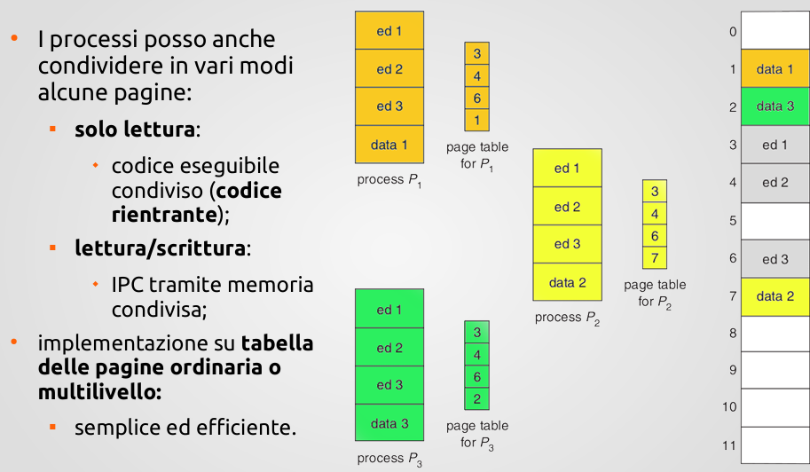
supponiamo due processi inizializzati dallo stesso programma, questo vuol dire che la parte del codice e dei dati (quella che sta sotto) posso, per ottimizzare tenere una copia del codice o, meglio, tenere una serie di pagine che tiene il codice e i dati, ma che vengono guardati da entrambi i processi
non sono per forza vincolati add avere lo stesso indirizzo virtuale uguale.
due processi possono fare richiesta al SO di condividere delle pagine ( indipendentemente dall’indirizzo virtuale )
Difficoltà:
gestione della cache:
- problemi di sincronizzazione con cache basate su indirizzi virtuali (anche se usano gli ASID);
soluzioni:
- disabilitare la cache sulle pagine condivise;
- usare cache con ricerca basata su indirizzi virtuali e tag fisici:
->la cache ricerca in parallelo con la TLB sulla base dell'indirizzo virtuale;
->per capire se si tratta di un duplicato dobbiamo aspettare che la TLB dia in output l'indirizzo fisico;
tabella delle pagine invertita:
singolo core
alterazione tabella su context switch o su page fault;
Multi core
difficilmente gestibile se non con teoriche tabelle delle pagine invertite con corrispondenze molti-a-uno.
Copy-on-write e Zero-fill-on-demand
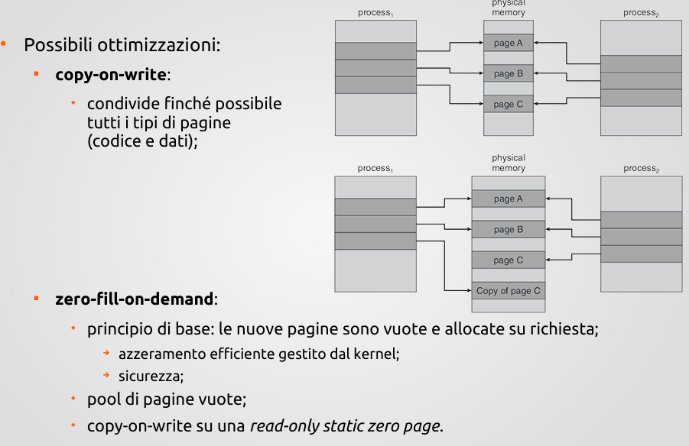
READ-ONLY STATIC ZERO PAGE:
La "read-only static zero page" (pagina zero statica di sola lettura) è un concetto utilizzato principalmente nei sistemi operativi e nella gestione della memoria. Vediamo di dettagliare il termine scomponendolo nelle sue parti:
- Read-Only (Sola Lettura): Indica che la memoria può essere letta ma non modificata. Qualsiasi tentativo di scrivere su questa memoria causerà un'eccezione o un errore. Questo è utile per prevenire modifiche non autorizzate o accidentali ai dati memorizzati in questa area.
- Static (Statica): Implica che il contenuto di questa pagina è fisso e predefinito, e non cambia durante l'esecuzione del programma. Questo è in contrasto con le pagine dinamiche, il cui contenuto può variare.
- Zero Page (Pagina Zero): Riferisce specificamente a una pagina di memoria che è stata inizializzata con tutti i suoi byte impostati a zero. Nella gestione della memoria, una pagina di questo tipo è spesso utilizzata per inizializzare strutture di dati o variabili in uno stato noto (zero).
Definizione Completa
Una "read-only static zero page" è una pagina di memoria in un sistema operativo o in un ambiente di runtime che è stata inizializzata a zero (ogni byte è impostato a zero), è immutabile (sola lettura) e il suo contenuto rimane fisso (statico) per tutta la durata del programma. Questa pagina è utilizzata per diversi scopi, come:
Inizializzazione e Reset: Fornire una risorsa standardizzata per inizializzare strutture di dati o variabili a zero.
Sicurezza: Prevenire modifiche accidentali o malintenzionate, dato che è di sola lettura.
Efficienza: Ridurre la duplicazione di dati zero-inizializzati, risparmiando memoria fisica e migliorando l'efficienza della cache.
Utilizzi Comuni
Sistemi Operativi: Spesso i sistemi operativi mappano una pagina zero di sola lettura in molteplici spazi di indirizzamento per fornire un modo comune di accedere ai dati zero-inizializzati senza duplicarli fisicamente.
Ambienti Embedded: Nei dispositivi embedded, una pagina zero statica di sola lettura può essere utilizzata per inizializzare variabili globali o statiche senza dover riservare memoria aggiuntiva per ciascun utilizzo.
Vantaggi
Riduzione del Consumo di Memoria: Un singolo blocco di memoria zero può essere condiviso tra molteplici applicazioni o parti di un programma, riducendo il consumo complessivo di memoria.
Protezione: Protegge contro scritture accidentali o malintenzionate, migliorando la stabilità e la sicurezza del sistema.
In sintesi, la read-only static zero page è un meccanismo di gestione della memoria che fornisce una risorsa efficiente e sicura per il trattamento di dati zero-inizializzati, garantendo che tali dati rimangano inalterati durante l'esecuzione del programma.
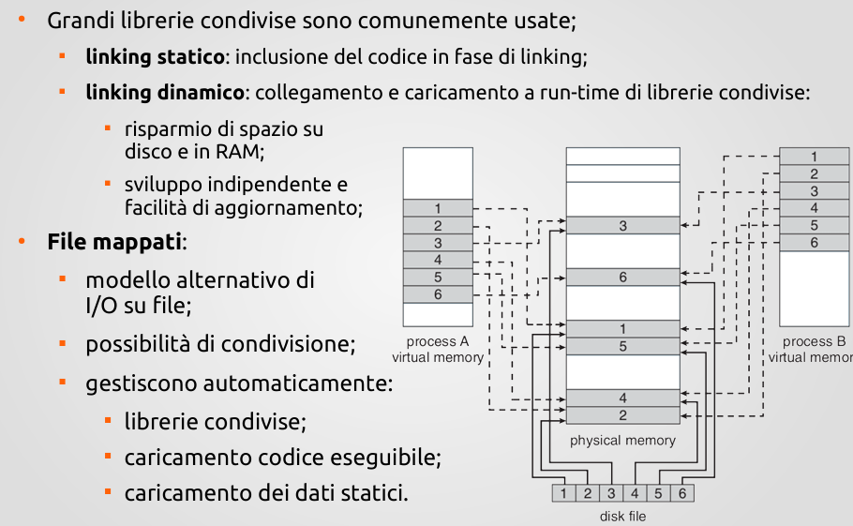
condividere le librerie permette di ottimizzare la memoria, e rendere il codice piu modulare
La libreria è una sorta di “incapsulamento” di qualcosa.
un vantaggio è che se uso una libreria nel mio programma, e poi cambia la libreria, il mio codice non lo devo cambiare.
Le librerie sono una sorta di “moduli”
se implemento una libreria nel mio codice posso richiamare solo delle funzioni singole.
LINKING STATICO: quando compilo il mio programma e creo un blob binario del mio programma, quando si arriva alla call della mia libreria (1.0) esse diventano in binario e diventano come se fossero implementate da me
sono dei “blocchi auto-contenuti” cioe che poi non devo installare librerie poi dopo
Problema: se aggiorno alla libreria, per esempio, alla 1.1, la mia apk per sfruttare le nuove funzioni, esso dovrà essere ricompilato per aggiungere le novità, tutto il programma. Funziona ma è piu lento come metodo di aggiornamento della versione 1 o 2.
Inoltre se ho un altro programma (P2) che usa la stessa libreria in modo diverso, se il p1 ha una funzione della libreria (1.0) e p2 ha la funzione della libreria (1.1) e condividono il codice in RAM, non vengono riconosciute come uguali.
LINKING DINAMICO: è il processo in cui il codice del programma e le librerie che utilizza vengono collegati insieme al momento dell'esecuzione piuttosto che durante la compilazione. Questo è ottenuto attraverso l'uso di librerie dinamiche (shared libraries), come .dll su Windows o .so su Linux.
Compilazione: I file sorgente vengono compilati in file oggetto.
Linking: Durante la creazione dell'eseguibile, il linker crea riferimenti ai file di libreria dinamica, invece di includere il codice della libreria nel programma. Il risultato è un eseguibile più piccolo che contiene riferimenti alle librerie dinamiche necessarie.
Esecuzione: Quando l'eseguibile viene lanciato, il sistema operativo carica le librerie dinamiche richieste in memoria, risolvendo i simboli a runtime.
Vantaggi del linking dinamico:
Dimensione Ridotta dell'Eseguibile: L'eseguibile è più piccolo perché non contiene il codice delle librerie.
Aggiornamenti delle Librerie: Le librerie possono essere aggiornate senza dover ricompilare il programma. L'applicazione utilizzerà automaticamente la versione aggiornata delle librerie.
Condivisione di Memoria: Più programmi possono condividere la stessa libreria in memoria, riducendo l'uso complessivo di memoria.
Il codice delle librerie è separato e viene caricato a run-time.
Eseguibile più piccolo, ma dipende dalle librerie esterne
Le librerie possono essere aggiornate indipendentemente dall'eseguibile.

FILE MAPPATI IN MEMORIA: I file mappati in memoria (memory-mapped files) sono una tecnica utilizzata per accedere ai file su disco direttamente come se fossero parte della memoria del processo. Questo meccanismo permette di trattare i dati del file come se fossero in memoria RAM, facilitando e accelerando l'accesso ai dati. La memoria mappata consente di leggere e scrivere file in modo efficiente, sfruttando la gestione della memoria virtuale del sistema operativo.
Come Funzionano i File Mappati in Memoria?
Mappatura:
Il sistema operativo crea un'associazione tra una parte del file e un'area della memoria virtuale del processo. Questo viene fatto usando una funzione specifica, come mmap su Unix/Linux o CreateFileMapping e MapViewOfFile su Windows.
La parte del file può essere mappata interamente o solo una porzione di esso.
Accesso:
Una volta che il file è mappato in memoria, può essere accessibile come se fosse un normale array o una regione di memoria. Le letture e le scritture effettuate sulla memoria mappata sono direttamente riflettute sul file su disco.
Sincronizzazione:
Le modifiche apportate alla memoria mappata possono essere automaticamente scritte sul file su disco, oppure possono essere esplicitamente sincronizzate usando apposite chiamate di sistema.
Alcune implementazioni permettono di scegliere se le modifiche devono essere subito riflesse sul file o se devono rimanere solo in memoria fino a quando non viene eseguita una sincronizzazione.
Vantaggi dei File Mappati in Memoria
Efficienza: L'accesso ai file mappati in memoria è generalmente più veloce rispetto ai tradizionali metodi di lettura/scrittura file tramite chiamate di sistema (come read e write). Questo perché elimina la necessità di fare copie intermedie dei dati tra il buffer dell'applicazione e il sistema operativo.
Semplicità: Facilita la manipolazione di file di grandi dimensioni, poiché il file può essere trattato come se fosse un array di byte o un'area di memoria contigua.
Condivisione: Permette la condivisione efficiente di dati tra più processi. Diversi processi possono mappare lo stesso file in memoria e condividere dati senza dover fare copie.
Svantaggi dei File Mappati in Memoria
Gestione degli Errori: Gestire errori di accesso alla memoria (come tentativi di accesso a regioni non valide) può essere più complesso rispetto ai tradizionali errori di I/O.
Limitazioni di Memoria: Su sistemi a 32 bit, la quantità di memoria indirizzabile è limitata, il che può rendere difficile mappare file molto grandi. I sistemi a 64 bit mitigano questo problema grazie al maggiore spazio di indirizzamento.
Sincronizzazione Esplicita: Se le modifiche devono essere riflesse immediatamente sul file, potrebbe essere necessario gestire esplicitamente la sincronizzazione, il che può aggiungere complessità.
Esempi di Uso
Database: Molti database utilizzano file mappati in memoria per migliorare le prestazioni delle operazioni di lettura e scrittura.
Editing di File di Grandi Dimensioni: Programmi di editing video, immagini o suoni possono beneficiare della velocità e dell'efficienza dei file mappati in memoria.
Caching: Applicazioni che necessitano di accedere frequentemente a grandi quantità di dati possono usare file mappati in memoria come cache per ridurre i tempi di accesso.
ALLOCAZIONE DELLA MEMORIA PER IL KERNEL
